2014学年度第一学期期终教学质量监控测试
初三数学 试卷
（满分150分，考试时间100分钟） 2015.1

一、选择题：（本大题共6题，每题4分，满分24分）
[下列各题的四个选项中，有且只有一个选项是正确的，选择正确项的代号并填涂在答题纸的相应位置上．]
1．在Rt△ABC中，µ，AC=5，BC=13，那么µ的值是
A．µ ； B．µ； C．µ； D．µ．
2．二次函数µ（a为常数）的图像如图所示，则µ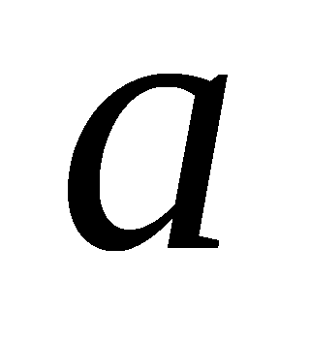的取值范围为
A． µ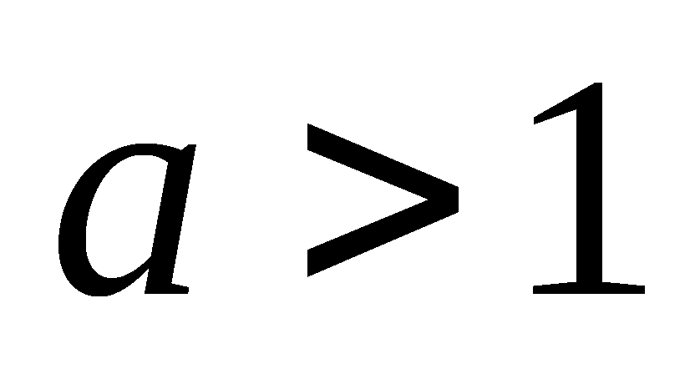； B．µ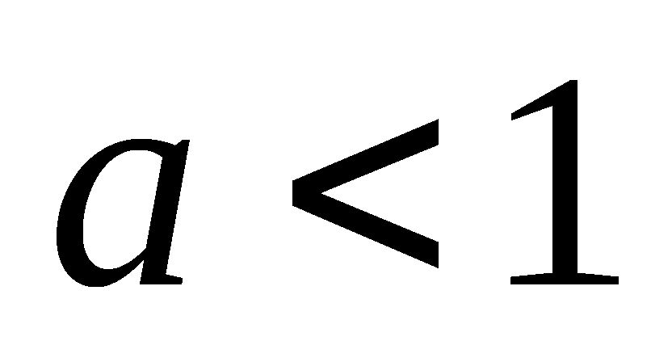； C．µ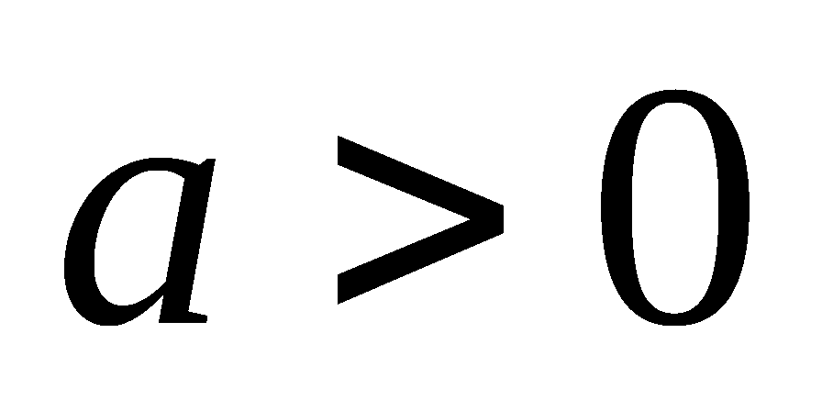； D．µ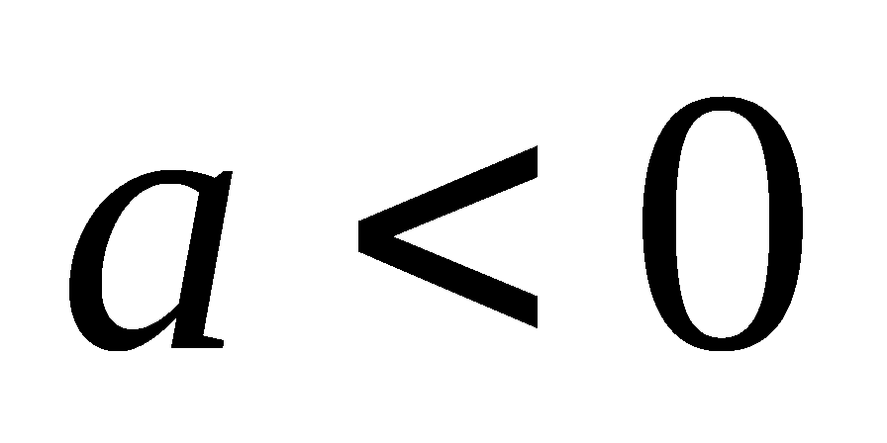．
3．已知点µ，µ均在抛物线µ上，下列说法中，正确的是
A．若µ，则µ； B．若µ，则µ；
C．若µ，则µ； D．若µ，则µ．
4．如图，如果∠BAD=∠CAE，那么添加下列一个条件后，仍不能确定△ABC∽△ADE的是
A．∠B=∠D； B．∠C=∠AED； C．µ； D．µ．
y
x
O
第2题图
A
B
C
E
D
第4题图
A
B
C
E
D
第6题图
O

C
C
A

5．如果µ，µ，且µ，那么µ与µ是
A．µ与µ是相等向量； B．µ与µ是平行向量；
C．µ与µ方向相同，长度不同； D．µ与µ方向相反，长度相同．
6．如图，在△ABC中，D、E分别是边AB、BC上的点，且DE∥AC，若µ，
则µ的值为
A．µ； B．µ； C．µ； D．µ．

二、填空题：（本大题共12题，每题4分，满分48分）[来源:学科网]
[请将结果直接填入答题纸的相应位置]
7．若µ，则µ ▲ .
8．抛物线µ与y轴交点的坐标为 ▲ ．
9．抛物线µ向左平移2个单位得到的抛物线表达式为 ▲ ．
10．若抛物线µ的对称轴是直线µ，则µ ▲ .
11．请你写出一个b的值，使得函数µ，在µ时，y的值随着x的值增大而增大，则b可以是 ▲ .
12．在以O为坐标原点的直角坐标平面内有一点A（2，4），如果AO与x轴正半轴的夹角为µ，那么µ= ▲ ．
13．如图，已知AB∥CD∥EF，它们依次交直线µ、µ于点A、D、F和点B、C、E，如果AD=6，DF=3，BC=5，那么BE= ▲ ．
第13题图
B
A
C
D
E
F
A
B
C

D
E
第14题图
µ
C
第15题图
D
A
B
G

14．如图，在△ABC中，DE∥BC， BD=2AD，设µ，µ，用向量µ、µ表示向量
= ▲ ．
15．如图，在Rt△ABC中，∠C=90°，点G是△ABC的重心，如果AC=µ， AG=2，
那么AB= ▲ ．[来源:Zxxk.Com]
16．如图，在△ABC中，AD⊥BC，sinB=µ，BC=13，AD=12，则tanC的值 ▲ ．
17．如图，如果△ABC与△DEF都是正方形网格中的格点三角形（顶点在格点上），那么µ的值为 ▲ ．
C
第16题图
D
B
A
C
A
B
第17题图
E
D
F

C
第18题图
D
A
B
F
E

18．如图，在平行四边形ABCD中，过点A作AE⊥BC，垂足为E，联结DE，F为线段DE上一点，且∠AFE＝∠B．若AB＝5，AD＝8，AE＝4，则AF的长为 ▲ ．
A
B
C
D
E
F
H
M
G
第18题图

三、解答题（本大题共7题，满分78分）
19．（本题满分10分）
计算：µ．

20．（本题满分10分，第（1）小题满分6分，第（2）小题满分4分）
已知二次函数µ图像上部分点的坐标（x，y）满足下表：[来源:学.科.网Z.X.X.K]
x | … | ﹣2 | ﹣1 | 0 | 1 | …
y | …[来源:学,科,网Z,X,X,K] | 3 | 2 | -1 | ﹣6 | …
（1）求该二次函数的解析式；
（2）用配方法求出该二次函数图像的顶点坐标和对称轴．

21．（本题满分10分）
如图，在△ABC中，点D在边AC上，AE分别交线段BD、边BC于点F、G，∠1=∠2，µ．
G
C
A
E
D
B
第21题图
F
1
2
求证：µ．

22．（本题满分10分）
如图，高压电线杆AB垂直地面，测得电线杆AB的底部A到斜坡底C的水平距离AC长为15.2米，落在斜坡上的电线杆的影长CD为5.2米，在D点处测得电线杆顶B的仰角为37°．已知斜坡CD的坡比µ，求该电线杆AB的高．（参考数据：sin37°=0.6）
第22题图
D
B
A
C
37°

23．（本题满分12分，第（1）小题满分6分，第（2）小题满分6分）
如图，在Rt△CAB与Rt△CEF中，∠ACB=∠FCE=90°，∠CAB=∠CFE，AC与EF相交于点G，BC=15，AC=20．
G
C
A
E
F
B
第23题图
（1）求证：∠CEF=∠CAF；
（2）若AE=7，求AF的长．

24．（本题满分12分，第（1）小题满分3分，第（2）小题满分4分，第（1）小题满分5分）
如图，在平面直角坐标系xOy中，点A、B的坐标分别为（2，0）、（3，µ），二次函数µ的图像为µ．
（1）向上平移抛物线µ，使平移后的抛物线µ经过点A，求抛物线µ的表达式；[来源:学*科*网]
（2）平移抛物线µ，使平移后的抛物线µ经过A、B两点，抛物线µ与y轴交于点D，求抛物线µ的表达式以及点D的坐标；
（3）在（2）的条件下，记OD中点为E，点P为抛物线µ对称轴上一点，当△ABP与
△ADE相似时，求点P的坐标．
-1
第24题图
A
B
x
y
O
1
-1

25．（本题满分14分，第（1）小题满分4分，第（2）小题满分4分，第（3）小题满分6分）
如图，在等腰梯形ABCD中，AD//BC，AB=CD，AD=6，BC=24，µ，点P在边BC上，BP=8，点E在边AB上，点F在边CD上，且∠EPF=∠B．过点F作FG⊥PE交线段PE于点G，设BE＝x，FG＝y．
（1）求AB 的长；
（2）当EP⊥BC时，求y的值；
（3）求y与x的函数关系式，并写出x的取值范围.
F
P
E
C
A
B
G
第25题图
D
P
C
A
B
备用图
D

参考答案：
1——6：A B D C B D
7：－ 8：(0，3) 9：y＝（x＋2）²＋2 10：m=8 11： 1（答案不唯一）
12、 13、7.5 14、 15、 16：3 17：2 18、2
19、原式＝
20：（1）y＝－x²－4x－1；（2）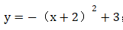，顶点坐标：（－2,3）；对称轴：x=－2
21：
22：
23、
24、
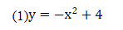
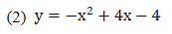

(3)
P1（2,1），P2（2,2）
25、

